密云商圈优化消费空间布局
三年行动计划（2023—2025年）
（征求意见稿）

为加速构建“一条科技创新和生命健康战略发展带、四条特色文化旅游休闲发展带、多个特色乡镇和特色产业”的全域发展格局，优化消费空间布局，促进消费提档升级，增强消费对经济发展的基础性作用，助力北京国际消费中心城市建设，根据《北京市商业消费空间布局专项规划（2022年—2035年）》及《密云新城商圈高质量发展工作方案》，结合区域实际，制定本计划。
- 工作原则

（一）服务大局，全域发展。坚持以生态涵养区功能定位引领商业消费空间发展，推动商业与城市功能的融合互促，推动商业消费与“农、文、旅、体”融合消费发展，打造城市新名片，助力密云绿色高质量发展。
（二）以人为本，优化供给。坚持以人民为中心的发展理念，以需求为导向，推动商业供给侧改革，遵循消费升级趋势，引导商业模式和业态创新，创新供给方式，形成“需求牵引供给，供给创造需求”的良性循环。
（三）集成资源，融合共建。坚持规划引领、市场主导、政策保障统筹作用，增强部门联动和政策集成，调动市场主体的积极性和创造性，发挥商业的聚集和先导效应，使商业领域成为助力区域经济发展、提升现代化治理水平、服务市民生活、展示城市形象的有力推手。
二、发展目标
到2025年主要发展目标：初步形成“层次结构清晰、空间布局高效、功能业态完善、空间品质宜人”消费空间体系。构建起“三级两类多维”的商业空间布局，整体形成“古北水镇城市级商圈、密云新城商圈地区级商圈、“一刻钟”便民生活圈社区级商圈”三级商圈架构，划分出“更新提升型”和“新增培育型”两种消费聚集区类型，提升多维度治理水平，打造多元特色的消费场景，不断满足多层次消费需求。
到2035年远景目标：整体形成“城市消费有实力、地区消费有活力、社区消费高便利”的商业消费空间新格局，将密云生态优势和资源禀赋转化为商业资源和消费势能，创造新供给、释放新需求，做强本地消费，吸引外来消费，营造繁荣有序的市场氛围，形成密云现代品质休闲消费“新场景、新品牌、新名片”。
三、重点任务
（一）加强规划引领，合理优化布局
统筹规划我区商业消费空间布局，综合产业发展、城市空间、土地利用、交通建设、自然环境等因素，进一步明确“城市级、地区级、社区级”3个层级商圈的功能定位和发展建设方向。一是以古北水镇景区为城市级商圈的核心，增强对“商、农、文、旅”融合消费的辐射力和影响力。二是以鼓楼大街为新城商圈地区级商圈的轴心，规划建设中部以鼓楼大街为重点的商业中心；东部以“新刘”棚改商业地块、“酒乡之路”为重点的商业次中心；西部以怀柔科学城东区、中关村密云园商业配套、统军庄站轨道微中心为重点的商业次中心；南部以万象汇、沿河商业街、京沈客专微中心、南山滑雪场为重点的商业次中心；北部以宝益粮库“邻里中心”项目、密云北站微中心为重点的商业次中心。三是以生活性服务业“便民、提质”为目标，实现密云城区一刻钟便民生活圈全覆盖，高标准完成建成区21个一刻钟便民生活圈建设。
（牵头部门：区商务局、区规自分局；配合部门：区发改委、区城管委、区住建委、怀柔科学城东区办、中关村密云园、相关镇街；完成时限：持续推进）
（二）增强古北水镇多元消费，打造标志性城市级商圈
一是丰富古北水镇商业业态，以长城文化、民俗文化、古代边陲文化为背景优势，丰富观光游览、休闲度假、商务会展、创意文化、康养研学等产品和服务，匹配游客出游的空间距离、停留时间和消费活跃度，加大消费品类的迭代升级。二是发展会展经济，打造重要峰会论坛，推动中国长城峰会等外事活动落地，以长城国家文化公园建设为契机，开展国际性的人文旅游、遗产保护、艺术交流等活动。三是持续发展夜经济，打造“夜京城”特色消费地标和北京市特色商业步行街。四是提升交通便利度，拓展古北水镇商圈与北京核心区旅游集散地的联动功能，推进开通密云城区、密云高铁站到古北水镇一站式城市观光公交，以及首都国际机场、北京南站、北京西站等重要交通枢纽到古北水镇的旅游专线。五是发挥带动和示范效应，结合古北水镇国家级旅游度假区创建，以及申报古北口村“2023世界旅游联盟—旅游助力乡村振兴案例”等工作，带动古北口、新城子、太师屯、北庄等镇文旅产业发展。
（牵头部门：区文旅局；配合部门：区商务局、区规自分局、区交通局、古北口镇；完成时限：2024年12月）
（三）提升新城商圈能级，打造多点并发的地区级商圈
增强密云中部商业中心传统商业活力。一是高效利用鼓楼大街商业空间，提高商业空间利用率和收益率，支持引导市场主体引进新业态、新品牌，提升对居民消费的吸引力。二是创新管理方式，打造鼓楼南大街“分时商业步行街”，探索以成立管委会、引进专业运营机构等方式，推进鼓楼南大街市场化、专业化、一体化运作，同时发挥区属国有企业“压舱石”“顶梁柱”作用，优化整合商业设施，吸引外部投资，拓展多元化合作。三是提高综合治理能力，推进解决鼓楼南大街的交通便利性问题，在保障交通秩序和周边居民出行便利性的基础上，探索“错峰错时”、共享停车等方式，增强对商业企业“水、电、气、热”的供给保障能力。
（牵头部门：区商务局；配合部门：区城管委、区住建委、区国资委、区规自分局、区交通局、鼓楼街道、密云文旅集团；完成时限：2024年12月）
打造密云东部商业次中心特色主题商业集群。利用好新城东部作为“四条特色文化旅游休闲发展带”立体交通交汇优势，串联“新刘”商业地块、酒乡之路、华彬通航机场等主题休闲消费区，吸引高端消费。一是加快“新刘”商业地块周边基础设施和公共服务配套的规划建设，为建设停车场、旅游接驳等配套设施以及长远规划预留充足的空间，将此点位作为复合型消费站点，吸引更多市场主体，集聚发展多元商业业态。二是打造张裕爱斐堡酒庄、橡树堡酒庄、邑仕庄园酒庄“一路一谷”葡萄酒文化产业带，推进密云生态葡萄酒小产区建设，以葡萄酒产业带动旅游业、会展业发展。三是加快通航小镇建设，形成集购机托管、飞行培训、商务飞行、观光体验、休闲旅游于一体的通用航空基地。
（牵头部门：区商务局；配合部门：区文旅局、区投促中心、穆家峪镇、巨各庄镇、太师屯镇；完成时限：2025年12月）
推进密云西部商业次中心高品质商业配套建设。一是围绕“一条科技创新和生命健康战略发展带”，统筹规划怀柔科学城东区、中关村密云园、生命健康小镇商业空间，促进“职、住、购”协调发展、相互增益。二是聚焦物质科学、空间科学、地球系统科学、生命科学、信息与智能科学五大产业，精准定位商业消费人群，建立具备公共休闲、创意交流等功能的社群空间、圈层空间，为科研、医疗、教育、商务等主导产业群体提供精准的高品质商业服务。三是加快推进云西活力中心、统军庄站“交通+科技商务”轨道微中心、人才公寓、公租房等商业配套规划建设，构建特色化、差异化、体验化的现代消费空间。四是完善提升“科技创新和生命健康战略发展带”沿线的生活性服务业设施。
（牵头部门：区商务局；配合部门：区发改委、怀柔科学城东区办、中关村密云园、十里堡镇、西田各庄镇；完成时限：2025年12月）
促进密云南部商业次中心商业资源联动发展。一是发挥好万象汇的商业地标作用，扩大辐射半径，推动万象汇向“年轻潮酷、品质家庭、轻奢商务”等特性消费发展。加大引进区域首店，引领新消费增长点，扩大辐射客群范围。挖掘内外部增量，打造万象汇室外底商“万象新街”。拓宽异业合作，打造“商农旅文体”多元消费聚集地。二是加快沿河商业街招商，提高商业活跃度，通过招商引资，引进专业机构进行统一设计、招商、运营和管理。进一步明确沿河商业街的发展定位，与万象汇购物中心客源共享、差异化发展。寻求政策突破，形成政企合力，实现“开放式街区”和“沿河”的商业价值。三是发挥南山滑雪场带动作用，引进时尚运动品牌，打造体验店、概念店、创新店等，发展“首店、首秀”经济。四是丰富密云旅游集散中心功能，打造集接待服务、展览展示、餐饮休闲等功能于一体的接待中心。五是加快京沈客专密云站微中心规划建设，建设“交通+城市门户”轨道微中心，吸引外部客源消费。形成新城南部“吃、住、游、娱、购”的多元素消费链条。
（牵头部门：区商务局；配合部门：区文旅局、区体育局、中关村密云园、鼓楼街道、河南寨镇；完成时限：2024年12月）
增补密云北部商业次中心新消费业态。一是通过“城市更新”盘活沙河宝益粮库等闲置资产，加大招商引资力度，将居民的购物、餐饮、娱乐、运动等需求与粮仓建筑特点有机结合，打造融合文化、活力、生活、社交功能的“邻里中心”项目，填补新城北部商业空白。二是加快密云北站微中心规划建设，依托密云北站及周边地区，对接全域旅游休闲集散服务功能，建设“交通+文旅休闲”轨道微中心。
（牵头部门：区商务局；配合部门：区发改委、区规自分局、区住建委、鼓楼街道、檀营地区；完成时限：2025年12月）
发展多种形态的商业街区。一是按照《北京市促进商业步行街高质量发展的指导意见》（京商规字〔2022〕11号），编制我区商业步行街品质提升工作方案。二是建设和培育一批商业步行街，重点打造鼓楼南大街“分时商业步行街”、沿河商业街“开放式商业街”和古北水镇“特色商业街”，提升富民街、新中街、溪翁庄“鱼街”、排山汽车城等已形成的零售、服饰、美食以及大宗商品交易的主题式消费空间。三是围绕“优化业态配置、优化交通组织、美化街区环境、完善公共设施、加快智慧街区建设、创新运营治理模式”6项主攻任务，探索政企联动的组织管理模式，以及与外部资本、专业机构等多种形式的合作模式，支持鼓励市场主体在提升整体品质、引进商业品牌、营造消费氛围、提高服务质量等方面参与规划设计和管理运营。
（牵头部门：区商务局；配合部门：区城管委、区交通局、区市场局、相关镇街；完成时限：2024年12月）
（四）建设一刻钟便民生活圈，形成社区级商圈全覆盖
一是按照《加快建设一刻钟便民生活圈促进生活服务业转型升级的若干措施》（京商生活字〔2022〕37号）要求，坚持“便民、提质”的原则，制定《密云区一刻钟便民生活圈建设三年行动方案》。二是明确目标任务，2025年前完成全区21个便民生活圈建设（2023年完成40%，2024年完成80%，2025年完成100%），社区商业网点连锁化率不低于30%，商家线上平台入驻率不低于30%，优质品牌网点占比不低于15%。生活圈内居民综合满意度达到90%以上。三是建立长效的运转机制，以街道属地为街道为建设责任主体，结合城市更新和“疏解整治促提升”专项行动工作，调动市场主体的积极性，补齐基本保障类商业业态，创新消费场景，丰富商业业态，提升服务品质。四是实施“便捷保障工程、品质提升工程、消费提升工程、数字化改造工程、市场主体培育工程”五大工程，将一刻钟便民生活圈打造成促进末端消费、保障和改善民生、提升生活品质的重要载体。五是根据城市建设需要及城乡居民需要，拓展一刻钟便民生活圈建设。
（牵头部门：鼓楼街道、果园街道、檀营地区；配合部门：区发改委、区商务局、区民政局；完成时限：2025年12月）
（五）加快县域商业体系建设，促进实施乡村振兴战略
一是强化农村地区商业网点建设，在实现千人以上行政村便民服务网点全覆盖的基础上，支持引导檀州农业、家联旺、大星发等连锁企业向自然村、偏远村延伸。二是各乡镇升级打造1个商贸中心，满足群众消费需求，同时结合“中华蜜蜂小镇、古树名镇、北京长寿之乡、冰雪小镇、房车小镇、长城古镇”等优质资源，为外部客源提供购置特色产品的优质环境，输出品牌价值，活跃当地消费市场。三是吸引大型流通企业下沉供应链，布局一批前置仓、物流仓储等设施，提供直供直销、集中采购、统一配送、库存管理等服务。四是推进农村产品上行，通过农业电商、直播基地、农产品进社区、进市集、进餐厅等途径，拓宽水库鱼、密云三烧、密云八珍、特色蜂蜜等销售渠道，畅通农业经济与城市消费的中间环节。
（牵头部门：区商务局；配合部门：区农业农村局、各乡镇；完成时间，2024年12月）

（六）持续发展“夜经济”，繁荣多业态夜间消费市场
打造餐饮、购物、娱乐、文化、旅游等多种夜间消费场景。一是巩固“地标型”夜经济，发挥古北水镇、万象汇“潮盒码头”、南山滑雪场、玫瑰情园等夜经济点位的示范和带动作用。二是提升“夜市型”夜经济，按照“规定时间、规定区域、限定品类”的原则，引导市场主体规范有序组织餐饮、娱乐等市集，打造时尚活力和烟火气息的消费区域。三是促进“生活型”夜经济，提升夜生活便利度，挖掘公园、园区等空间资源，布设便利店、书屋、鲜花礼品等便民商业网点，支持品牌连锁店发展，鼓励便利店、药店等视情延长营业时间。四是培育“观光型”夜经济，聚焦“星空经济”，在景区民宿、露营场地等形成“日咖夜酒”、“观星研学”等新消费热点，推进夜游白河项目建设。五是发展“体验型”夜经济，开展荧光夜跑、街头篮球赛等夜间系列体育活动，引领夜间体育消费新风尚，支持剧院、图书馆等主体延长夜间开放时间，丰富夜晚文化休闲新业态。
（牵头部门：区商务局；配合部门：区城管委、区文旅局、区体育局、区交通局、区市场局、相关镇街；完成时限：持续推进）
（七）加大招优引强力度，优化消费供给结构和品质
一是着力吸引商业地产、社会资本、专业机构、品牌连锁企业等商业资源进驻密云，推动实体项目落地，促进实体商业与经济指标同步发展，完成市场总消费年均增速6%左右，社会消费品零售总额年均增速4%左右的目标。二是培育壮大密云商业领域行业协会，增加客户粘性,引导多领域合作，拓宽外部市场，促进“以商招商”。三是持续开展服务质量规范宣贯、服务质量评价、优质服务品牌推广等系列活动。结合创建文明城市工作，落实企业主体责任，营造良好的消费环境。
（牵头部门：区商务局；配合部门：区市场局、区投促中心、区工商联、各镇街；完成时限：持续推进）

（八）优化营商环境，加强政策支持
不断丰富企业“服务包”，做好行业管家，定期走访商业企业、宣讲惠企政策。协调解决企业诉求。深入实施《清理隐性壁垒优化消费营商环境实施方案》（京发改〔2023〕20号），推动审批、监管、服务等事项改革创新，提升企业准入准营便利度。按照分级分类监管的原则，开展餐饮业“6+4”一体化综合监管改革。推动“一业一证”“证照联办”“一照多址”等改革事项形成落地案例。落实商圈户外广告设施设置规划。为商圈发展营造公平、透明、安全的环境。
（牵头部门：区商务局；配合部门：区发改委、区市场局、区政务服务局、中关村密云园、各镇街；完成时限：持续推进）
- 保障措施

（一）加强统筹协调，健全工作机制
将商圈提升行动计划纳入密云区国际消费中心城市建设的重要工作内容，落实沟通联络机制、定期会商机制。通过消费者满意度调查等方式，组织开展定期评估。及时统计、分析、报告工作情况，及时传递信息，督导重点工作进展情况，及时解决工作中的重大问题，对重大事项进行统一部署，科学决策。

（二）加强人才引进，促进人才兴商
鼓励企业以核心人才引进、团队引进、项目引进等方式，吸引高端专业化人才。加大优秀商业服务人员引进，动员社会各方面力量，保障人力资源充足。开展商业员工服务技能培训，提升服务水平，树立优质的商业服务形象，全面提升行业从业人员整体素质和消费服务环境。

（三）加强宣传引导，营造浓厚氛围
加强对密云商业整体的策划宣传，主打“密云现代品质休闲消费”新名片，发挥媒体宣传和舆论导向作用，加大对外推介力度，吸引外部资本、品牌商家入驻，在激活扩大本地消费的同时，吸引集聚外来消费，促进商圈持续繁荣发展。

图1 密云区商业消费集聚区分布图

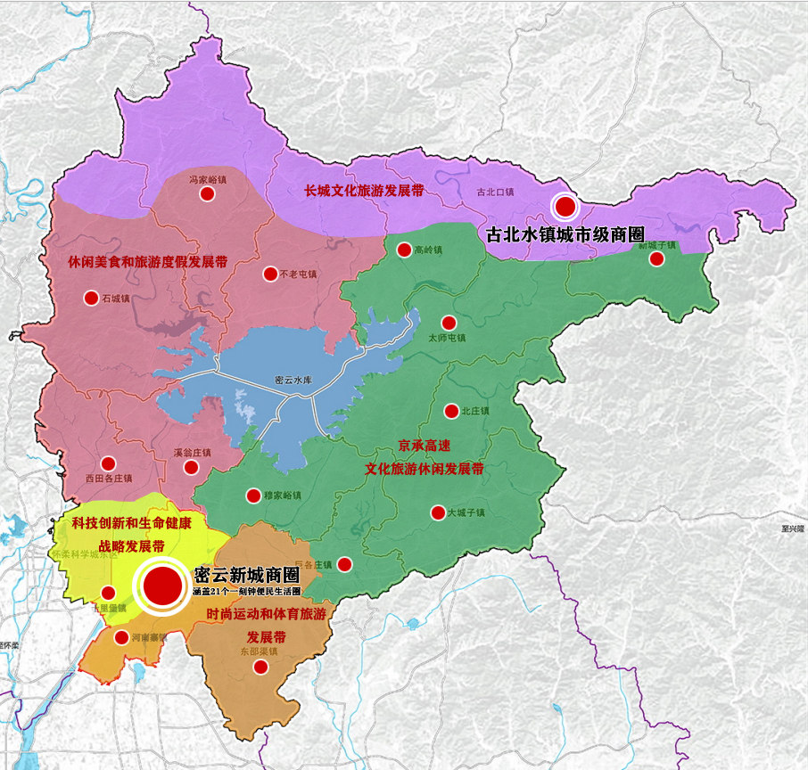

图2 密云新城商圈示意图

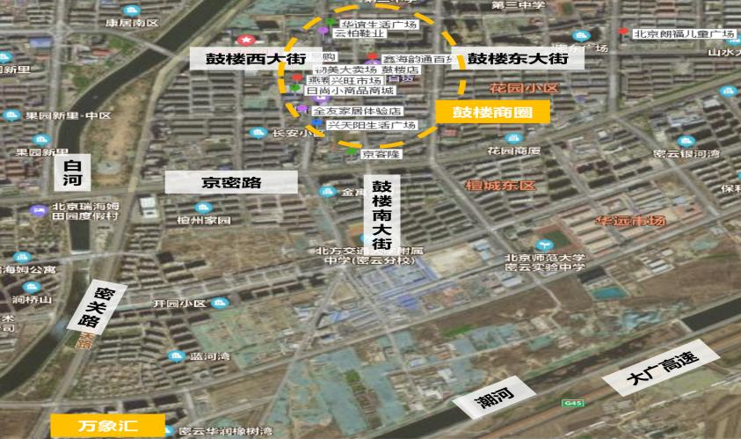

图2 密云新城商圈范围

表1 优化消费空间布局三年行动计划重点项目
序号 | 项目  名称 | 项目简介 | 实施主体 | 拟完成时间
 |  |  |  | 2023 | 2024 | 2025
1 | 景观美化 | 鼓楼大街、万象汇购物中心等商业设施进行景观改造、标识设置、灯光提升等 | 商圈内各企业 |  | ✔
2 | 密云消费季 | 由区商务局牵头统筹协调，商圈内主要商业企业联动，举办购物促销活动，促进密云区消费提升 | 密云区商务局牵头，各企业实施 | ✔ | ✔ | ✔
3 | 夜经济打卡地 | 万象汇购物中心潮河码头夜经济3.0，打造密云夜经济网红打卡地 | 密云华润万象汇管理中心 | ✔
4 | 长城文化培育项目 | 培育集合历史、文化、休闲旅游为一体的特色步行街古街 | 古北口镇牵头，企业实施 |  |  | ✔
5 | 南山滑雪场项目 | 打造集滑雪、旅游、休闲、美食等为一体的商圈 | 河南寨镇牵头，  企业实施 |  |  | ✔
6 | 宝益粮库“邻里中心” | 计划打造“以邻里中心”为主题，涵盖餐饮、休闲、体育、娱乐等项目的商业综合体，丰富群众生活。 | 北京首农食品集团有限公司 |  |  | ✔
7 | 新刘棚改配套商业设施项目 | 推进“新刘”地块商业招商，集聚发展多元商业业态，打造区域消费中心。 | 规划招商中 |  |  | ✔
8 | 中关村密云园人才公公租房商业配套 | 打造集人才生活服务、社区会客厅于一体、与其他商业项目错位经营的新业态商业配套项目 | 燕安投资公司 |  | ✔
9 | 统军庄站轨道微中心 | 发挥交通优势，研究规划高品质的城市生活服务配套。 | 规划中 |  |  | ✔
10 | 京沈客专微中心 | 发挥交通优势，研究规划高品质的城市生活服务配套。 | 规划中 |  |  | ✔
11 | 云西活力中心 | 发挥资源优势，研究规划高品质的城市生活服务配套。 | 规划中 |  |  | ✔
12 | 鼓楼南大街商业优化布局 | 推进富民街、新中街、沙河早市等商业设施与鼓楼南大街一体化提升改造，打造传统特色商业街。 | 规划招商中 |  |  | ✔
13 | 万象汇与沿河商业街一体化发展 | 侧重沿河商业街与时尚休闲旅游产业对接，打造高端休闲医美康养休憩街区。 | 规划招商中 |  | ✔
14 | 农村便民服务网点提升建设 | 各镇结合镇域发展建设1-2处示范性便民服务商圈 | 各镇牵头 | ✔ | ✔ | ✔
 | …… | …… | ……

表2 重点政策清单
序号 | 名称 | 发文编号 | 出台时间 | 出台部门
1 | 关于鼓励企业创新开展 “2023北京消费季”促消费活动的通知 | 京商消促字〔2023〕18号 | 2023年3月6日 | 北京市商务局
2 | 关于鼓励开展网络促销、直播电商活动培育壮大网络消费市场的通知 | 京商电商字〔2023〕4号 | 2023年3月22日 | 北京市商务局
3 | 关于印发《加快恢复和扩大消费持续发力北京国际消费中心城市建设2023年行动方案》的通知 | 京商消促字〔2023〕33号 | 2023年4月18日 | 北京市商务局
4 | 关于征集2023年支持商圈品质提升项目的通知 | 京商规字〔2023〕5号 | 2023年6月9日 | 北京市商务局
5 | 关于印发《北京市促进商业步行街高质量发展的指导意见》的通知 | 京商规字〔2022〕11号 | 2023年8月1日 | 北京市商务局
6 | 《清理隐性壁垒优化消费营商环境实施方案》 | 京发改〔2023〕20号 | 2023年1月30日 | 北京市发改委、北京市商务局
7 | 《关于申报第一批北京市县域商业体系建设项目的通知》 | 京商流通字〔2023〕3号 | 2023年2月15日 | 北京市商务局
8 | 关于发布2023年度鼓励发展商业品牌首店首发项目申报指南的通知 | 京商消促字〔2023〕19号 | 2023年3月6日 | 北京市商务局
9 | 关于鼓励开展2022年网络促消费活动培育壮大网络消费市场的通知 | 京商电商字〔2022〕1号 | 2022年1月26日 | 北京市商务局
10 | 北京市商务局印发《关于加快引导时尚类零售企业在京发展的指导意见（2022-2025年）》的通知 | 京商消促字〔2022〕32号 | 2022年8月30日 | 北京市商务局
11 | 《关于加快二手车流通 促进汽车消费升级的若干措施》的通知 | 京商流通字〔2022〕15号 | 2022年7月18日 | 北京市商务局
12 | 关于印发《北京市促进夜间经济繁荣发展的若干措施》的通知 | 京商消促字〔2022〕33号 | 2022年7月15日 | 北京国际消费中心城市领导小组办公室
13 | 关于印发《加快建设一刻钟便民生活圈 促进生活服务业转型升级的若干措施》的通知 | 京商生活字〔2022〕37号 | 2022年7月12日 | 北京市商务局
14 | 关于申报2022年度商业流通发展项目的通知 | 京商财务字〔2022〕10号 | 2022年6月6日 | 北京市商务局
15 | 关于鼓励开展2022年网络促消费活动培育壮大网络消费市场的通知 | 京商电商字〔2022〕1 号 | 2022年1月26日 | 北京市商务局
16 | 印发《关于进一步推进跨境电子商务创新发展的若干措施》的通知 | 京商函字〔2022〕82 号 | 2022年1月29日 | 北京市商务局

